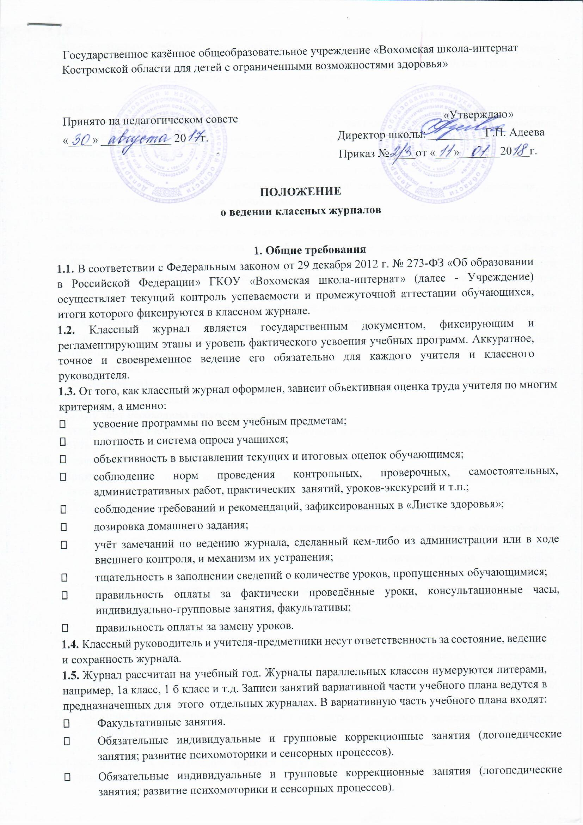

  - Записи тем уроков в журналах классов коррекции и развития делаются согласно индивидуальным учебным планам: цифры в графе «Что пройдено на уроке» - соответствуют порядковым номерам учащихся в графе «Список учащихся». Далее пишется тема урока в соответствии с календарно- тематическим планированием.

  - Страницы «Пропуски уроков» и «Сводная ведомость пропуска уроков» в журнале предметов вариативной части не заполняется. Все сведения о пропуске уроков заполняются классным руководителем в журнале предметов инвариантной части.
  - Итоговые отметки выставляются в каждом журнале соответственно.
  - Категорически запрещается допускать обучающихся к работе с классными журналами.
  - В классный журнал ежедневно записываются данные учителем часы по факту их проведения.
  - Недопустимо производить запись уроков заранее.
  - Страница «Листок здоровья» заполняется медицинским работником образовательного учреждения с учетом физкультурной группы, установленной специалистами медиками. В листок здоровья сведения заносятся из медицинских карт обучающихся. Все рекомендации, данные в «Листке здоровья», должны в обязательном порядке учитываться всеми участниками образовательного процесса на всех уроках и внеклассных мероприятиях, в том числе физической культуры, при посадке детей в классе, при проведении профилактических прививок, во время дежурства детей по классу, при подборе комнатных растений в кабинете, при использовании препаратов бытовой химии на уроках и во время уборок помещений, в которых находятся дети.
  - Названия учебных предметов должны быть записаны в соответствии с номенклатурой обязательных предметов учебного плана.
  - При проведении сдвоенных уроков записываются темы каждого урока отдельно (даже если одна тема повторяется).
  - Не допускается сокращать слова при записи тем урока.
  - Каждую тему необходимо конкретизировать.
  - В конце каждого учебного года журналы, проверенные и подписанные зам. директора по учебной работе, сдаются в архив школы.
  - Обязанности администрации Учреждения
  - Директор школы и его заместители обязаны обеспечить хранение классных журналов и систематически осуществлять контроль правильности их ведения.
  - Схема контроля ведения журнала:
- заполнение журнала на 15.09. – оформление титульного листа, списки обучающихся на первых страницах по всем учебным предметам, в сводной ведомости учета успеваемости, оглавление, общие сведения об учащихся, сведения о количестве уроков, пропущенных учащимися, листок здоровья;  журнал проверяется согласно плану внутришкольного контроля на предмет правильности и своевременности записи тем уроков по учебным предметам, плотности и объективности опроса, дозировки домашних заданий, наполняемости оценок и объективности их выставления;
- в конце каждой учебной четверти при проверке уделяется внимание фактическому усвоению программы (соответствие учебному плану и рабочей программе); объективности выставленных текущих и итоговых отметок; наличию контрольных и текущих проверочных работ; проведению уроков, экскурсий; уроков-обобщений и других занятий, проводимых в нетрадиционной форме;
- в конце года классный руководитель сдаёт журнал на проверку заместителю директора только после того, как учителя-предметники уже отчитались по итогам года перед заместителем директора.
  - Кроме указанных обязательных проверок могут быть еще целевые проверки, а также проверки, проводимые финансовыми органами.
  - Заместитель директора по учебной работе проводит инструктаж учителей каждой параллели по требованиям, предъявляемым к ведению журнала, с учетом изучаемых дисциплин; дает указания учителям о четком распределении страниц журнала, отведенных на текущий учет успеваемости и посещаемости обучающихся на год в соответствии с количеством часов, выделенных в учебном плане на каждый предмет
  - Заместители директора по учебной и воспитательной работе по итогам проверки заполняют журналы согласно указаниям в соответствующих графах «Замечания по ведению классного журнала».
Все записи подкрепляются подписью проверяющего.
  - По итогам проверок журналов проверяющими составляется справка.
- Обязанности классного руководителя
3.1. Классный руководитель заполняет в журнале:
- титульный лист (эта же запись дублируется на обложку, на которой отчетливо должен прочитываться также класс),
- оглавление (наименования предметов в оглавлении пишутся с прописной буквы в соответствии с учебным планом, напротив каждого предмета указываются страницы, на которых ведётся запись учителем-предметником);
- списки обучающихся на всех страницах (фамилия - полностью, имя – инициалы) в алфавитном порядке;
-  фамилию, имя, отчество учителя-предметника (полностью без сокращений) на всех страницах журнала;
- наименования предметов (со строчной буквы; не допускаются сокращения в наименовании предметов, например: ИЗО, физкультура);
- общие сведения об обучающихся (заполняются все графы по собранным на 1 сентября данным; имена и отчества родителей записываются полностью, без сокращений);
- сводную ведомость учёта посещаемости (заполняется по четвертям (1-9 кл.) и по полугодиям (10-11 кл.) ко дню сдачи отчета в учебную часть;
- сводную ведомость учета успеваемости обучающихся (заполняется по четвертям и полугодиям);
- сведения о занятиях во внеурочное время и сведения о занятиях в факультативах (заполняются по полугодиям в начале соответствующего полугодия в соответствии с записями в журналах для факультативных и групповых занятий);
- сведения о количестве пропущенных уроков ежедневно; рядом с количеством пропущенных уроков должен быть нижний индекс: «б» - по болезни, «ув» - по уважительной причине; «н» - неуважительная причина;
- листок здоровья (фамилия, имя обучающихся); классный руководитель контролирует заполнение медицинским работником сведений о состоянии здоровья обучающихся).
  - Классный руководитель ежедневно отмечает количество уроков, пропущенных обучающимся, подводит итоги о количестве дней и уроков, пропущенных каждым обучающимся за четверть и учебный год. Классный руководитель переносит с предметных страниц в сводную ведомость учета успеваемости обучающихся отметки за четверть, год итоговые отметки.
  - В случаях обучения обучающихся в лечебно-профилактических учреждениях и оздоровительных общеобразовательных учреждениях санаторного типа для детей, нуждающихся в длительном лечении, классный руководитель помещает в журнал справку об обучении в санатории или больнице.
  - Все изменения в списочном составе обучающихся в журнале (выбытие, прибытие) может фиксировать только классный руководитель после приказа по школе. Дата и номер приказа вносятся также в журнал на ту строку порядкового номера, где зафиксирована фамилия обучающегося («прибыл (выбыл) с ….числа, ….месяца …..года, приказ № … от…….»).
  - В ходе учебного года все медицинские справки после их предъявления классному руководителю передаются в медицинский кабинет.
- Обязанности учителя-предметника
4.1. Журнал заполняется учителем в день проведения урока. Недопустимо производить запись уроков заранее. Количество проведенных уроков и соответствующие им даты должны совпадать. Дату проведения урока в правой части развернутого листа журнала надлежит фиксировать только арабскими цифрами, например: 05.09; 23.11.
Даты, проставленные на развороте слева, должны строго соответствовать датам, проставленным справа. Месяц и число записываются в соответствии с расписанием уроков, утвержденным директором школы.
4.2. На правой стороне развернутой страницы журнала учитель обязан записывать тему, изученную на уроке, и задание на дом. При проведении сдвоенных уроков – дата записывается дважды и, соответственно, тема каждого урока.
4.3. Тема урока формулируется конкретно в соответствии с утверждённой рабочей программой изучения предмета и должна раскрывать целеполагание урока. Не допускаются записи вида: «Контрольная работа № 1».
Правильная запись:
- Контрольный диктант по теме «Виды предложений по цели высказывания».
- Практическая работа «Определение состава почвы».
Количество часов по каждой теме должно соответствовать утвержденной рабочей программе по предмету.
  - В системе безотметочного оценивания в 1 классе, классах коррекции и развития, в первом полугодии 2 класса качество освоения учебного материала по конкретным параметрам (критериям) фиксируется учителями в самостоятельно определяемых для них формах учёта учебных достижений учащихся.
  - В графе «Домашнее задание» записываются содержание задания, страницы, номера задач и упражнений (например: С. 15, упр. 26), а при необходимости указывается содержание задания и характер его выполнения (выучить наизусть, читать по ролям и т.д.).
Обучение детей в 1-м классе ведется без домашних заданий, никакие дополнительные записи в графе «Домашнее задание» при этом не делаются.
  - Учитель обязан:
- в конце учебного дня сдать журнал на хранение в учебную часть. Не допускается оставлять журнал после уроков в кабинете;
- систематически проверять и оценивать знания обучающихся, а также ежеурочно отмечать их посещаемость (отмечать отсутствующих на уроке строчной буквой «н»); в клетках для отметок записывать только один из следующих символов – «2», «3», «4», «5», «н», «н/а», «осв.»; выставление в журнале точек, отметок со знаком «минус» или «плюс», записи карандашом не допускаются;
- планировать опрос обучающихся и фиксировать отметки в журнале на каждом уроке; наполняемость отметок должна быть высокой или средней;
- в случае оценивания знаний обучающегося неудовлетворительной оценкой опросить его в 2-4- дневный срок и зафиксировать отметку в журнале;
- отметки за письменные виды работ (самостоятельные работы, контрольные работы, практические и лабораторные работы) выставлять всем учащимся (кроме отсутствующих), в графе того дня, когда проходила работа с учетом контрольных нормативов на проверку работ данного вида; запрещается выставлять отметки задним числом.
4.7. При выставлении отметок в классный журнал необходимо учитывать следующее:
- итоговые отметки учащихся за четверть (полугодие, год) должны быть обоснованны, то есть соответствовать успеваемости ученика в зачётный период;
- чтобы объективно аттестовать учащихся за четверть (полугодие, год), необходимо не менее трёх отметок (при одно- и двухчасовой недельной учебной нагрузке по предмету) и более (при учебной нагрузке более двух часов в неделю) с обязательным учётом качества знаний учащихся по письменным;
-  отметка «н/а» (не аттестован) может быть выставлена только в случае отсутствия трёх текущих отметок и пропуска учащимися более 60 % учебного времени;
- итоговые отметки за каждую четверть (полугодие) выставляются после записи даты последнего урока без пропуска клетки; количество заполненных клеточек слева должно соответствовать такому же количеству строчек для записей тем уроков справа; числа и названия месяцев также должны строго совпадать; не допускается выделять итоговые отметки чертой, другим цветом и т. п.
- итоговые отметки по предмету выставляются в сводной ведомости успеваемости учащихся;
- не рекомендуется выставление неудовлетворительных отметок на первых уроках после длительного отсутствия учащихся по болезни (два и более урока), после каникул, что сдерживает развитие учащихся в учебно-познавательной деятельности и формирует негативное отношение к учению и учебным предметам.
4.8. Особое внимание следует обратить на специфику записей уроков и выставление оценок по следующим предметам:
- Письмо и развитие речи: выставление в одной клетке двух отметок допускается на уроках письма и развития речи только за диктант с грамматическим заданием или за выполнение творческих работ (сочинений, изложений), например «4,3» или «5,4», где первая отметка выставляется за содержание текста, а вторая – за грамотность;
-  запись о проведении классного изложения (сочинения) по развитию речи следует делать так: Р. р.
Изложение с элементами сочинения...; Р. р. Обучающее изложение по теме «...»;
- литература: отметки за выразительное чтение (наизусть) следует выставлять в отдельную колонку, а в графе «Что пройдено» делать запись в соответствии с рабочей программой, например:
«Изображение природы в стихотворении Ф.И. Тютчева»;
- физическое воспитание, трудовое обучение: на первых уроках обязательно отмечается инструктаж по технике безопасности в графе «Что пройдено на уроке».
  - При замещении уроков классный журнал заполняет замещающий учитель в обычном порядке на странице замещаемого предмета, если замену осуществляет учитель, ведущий в этом классе другой учебный предмет. Замена уроков записывается по факту проведения.
  - У детей, находящихся на индивидуальном обучении, в строке отметок классный руководитель делает запись «индивидуальное обучение, приказ № ….., с … по … Ученики, находящиеся на индивидуальном обучении, оцениваются только по тем предметам, которые определены в их индивидуальном учебном плане, утвержденном директором школы. Все текущие отметки выставляются в отдельный журнал для домашнего обучения. Все четвертные, полугодовые отметки выставляются в журнал домашнего обучения и в классный журнал и дневник данного ученика.
Записи в журнале индивидуального обучения в конце зачетного периода (четверти, полугодия, года) подписывают родители (законные представители) ученика.
  - В конце каждой четверти педагог подводится итог количества уроков по плану и фактически данных за этот период уроков. В скобках пишется разъяснение, объясняется причина расхождения с рабочей программой, при необходимости указывается количество резервных уроков.
  - В конце учебного года необходимо сделать запись о прохождении программы «Образовательная программа выполнена в полном объёме. Дано … часов», подпись учителя, дата.

Заключительные положения
5.1. Все записи в классном журнале должны вестись четко, аккуратно, чернилами одного цвета (синий, фиолетовый). Если при работе в журнале допущена ошибка, необходимо, зачеркнув неправильную оценку, четко исправить её, заверить достоверность исправления своей подписью и записью в нижней части страницы, например: «У Иванова Петра исправленной отметке за первую четверть «4» (хорошо) верить». Исправление отметки за четверть, полугодие или год должно быть заверено подписью директора школы и гербовой печатью. Недопустимо при исправлении в журнале использование корректирующей жидкости или других закрашивающих средств.
5.2. По окончании учебного года в столбце «Решение педагогического совета (дата и номер)» записывается «протокол педсовета № … от …мая … г. переведен(а) в … класс//оставлен(а) на повторный курс обучения//переведен(а) условно».
5.3. Запрещается уносить журнал домой, выдавать на руки обучающимся.

